DP1 2020-2021

Documento de finalización de sprint

Proyecto <Nombre de Proyecto>

# Miembros <en orden alfabético por apellidos>:

* <Julián Carrascosa>
* <Luís Chacón>
* <Juán José León>
* <José Martín Sánchez>
* <Fernando Silva>

Tutor: <Carlos Müller>

# GRUPO G<2>-<12>

# Nivel de acabado

*El nivel de acabado que hemos elegido es el siguiente:*

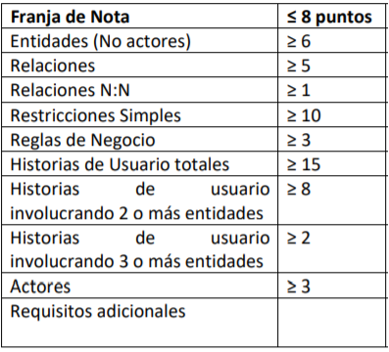

*Lo que tenemos para este sprint es:*

|  |  |
| --- | --- |
| **Métrica** | **Valor** |
| **Nº de entidades (excluyendo actores)** | *<6>* |
| **Relaciones** | *<7>* |
| **Relaciones N:N** | *<3>* |
| **Restricciones Simples** | *<14>* |
| **Reglas de Negocio** | *<3>* |
| **Historias de Usuario totales** | *<20>* |
| **Historias de usuario involucrando 2 o más entidades** | *<9>* |
| **Historias de usuario involucrando 3 o más entidades** | *<3>* |
| **Actores** | *<3>* |

# Justificación de obtención de Requisitos

*Para lograr completar las historias de usuario y los escenarios positivos/negativos nos hemos dividido en 2 grupos. El primer grupo formado por* Juán José León y José Martín Sánchez se ha centrado en las historias de usuario de los administradores. Por otro lado, el segundo grupo formado por Julián Carrascosa, Luís Chacón y Fernando Silva, se ha centrado en las historias de usuario de los deportistas y los entrenadores.

Las entidades, relaciones y los actores los definimos en la primera reunión del proyecto.

En cuanto a las reglas de negocio, a algún miembro se le ocurría una nueva, la validaba con el grupo y entonces se escribía.

# Análisis retrospectivo y esfuerzos

*Tuvimos problemas a la hora de dividirnos en grupos, como somos impares decidimos dividirnos en 2 grupos, uno de 2 personas y otro de 3, en lugar de hacer 2 parejas y dejar a 1 solo, pero no estamos seguros de que esta sea la mejor, así que le daremos una vuelta para el siguiente sprint.*

*Grupo 1: Juán José León y José Martín Sánchez ->HU8, HU9, HU10, HU11, HU12, HU13, HU14, HU15, HU16 y sus respectivos escenarios positivos/negativos.*

*Grupo 2: Julián Carrascosa, Luís Chacón y Fernando Silva ->HU1, HU2, HU3, HU4, HU5, HU6, HU7, HU17, HU18, HU19, HU20 y sus respectivos escenarios positivos/negativos.*

*El resto de tareas del entregables las asignamos de forma individual, como se refleja a continuación, incluyendo el tiempo que cada miembro trabajó en el sprint.*

* Julián Carrascosa: Descripción de perfiles del sistema, RN3. Tiempo aproximado Sprint 1: 1 hora
* Luís Chacón: Descripción del sistema. Tiempo aproximado Sprint 1: 1 hora
* Juán José León: Mockups de HU. Tiempo aproximado Sprint 1: 1 hora 20 minutos
* José Martín Sánchez: Planificación del orden de implementación. Tiempo aproximado Sprint 1: 1 hora
* Fernando Silva: Diagrama UML, RN1, RN3. Tiempo aproximado Sprint 1: 1 hora

*Para el siguiente sprint procuraremos usar Clockify como herramienta para medir el tiempo.*